编号/№：GL-1
货物照片/фото：

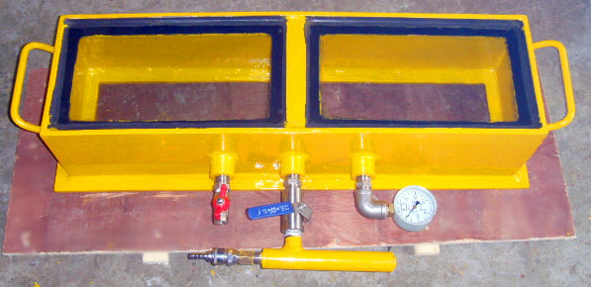

货物名称/Наименование товара：  真空检测盒 | 货物型号规格/Модель илп товара：  GL-1
货物颜色/Цвет товара：  黄 | 货物尺寸/Раэмер：  765X300X150
生产厂家/Завод Производителя：  北京恒奥德仪器仪表有限公司 | 货物主要组成材料/Состав или материал：  20#+钢化玻璃
货物主要技术参数/Основные технические параметры：
设计压力：0.5 MPa；
工作压力：-0.03 - -0.07 MPa；
介质： 空气 ；
热功率： KW；
热效率： %；
设备重量：30 kg。
货物基本工作原理/принцип работы：通过压缩空气产生的流速，形成真空负压，使用时将真空盒罩在焊缝线上，接上压缩空气，并将放空阀关闭。在焊缝线上涂上肥皂液，观察焊缝表面质量，如有气孔，则焊缝表面产生气泡。如焊缝搭接余高较大，抽空时用手将真空盒下部的密封处用力压实不产生漏气，这样负压会不断上升。抽完后将放空阀打开后,放气泄压才能将真空盒移动。

货物用途/Куда используется：用于检测罐底焊缝质量
设备组成：真空盒（长方形体）；抽空器（三通式接空压机进气管）；真空表（Y-60，0-0.1MPa）；
放空阀（ZG1/4”）;活节(联接真空盒和抽空器);密封条(二套,用于真空盒与底板的密封),双丝接头和阀门（用于联接抽空器和真空盒上，如空压机暂停工作时将阀门关闭）
生产日期：2014.04.16
联系电话：010-51658042 传真：010- 57553286

